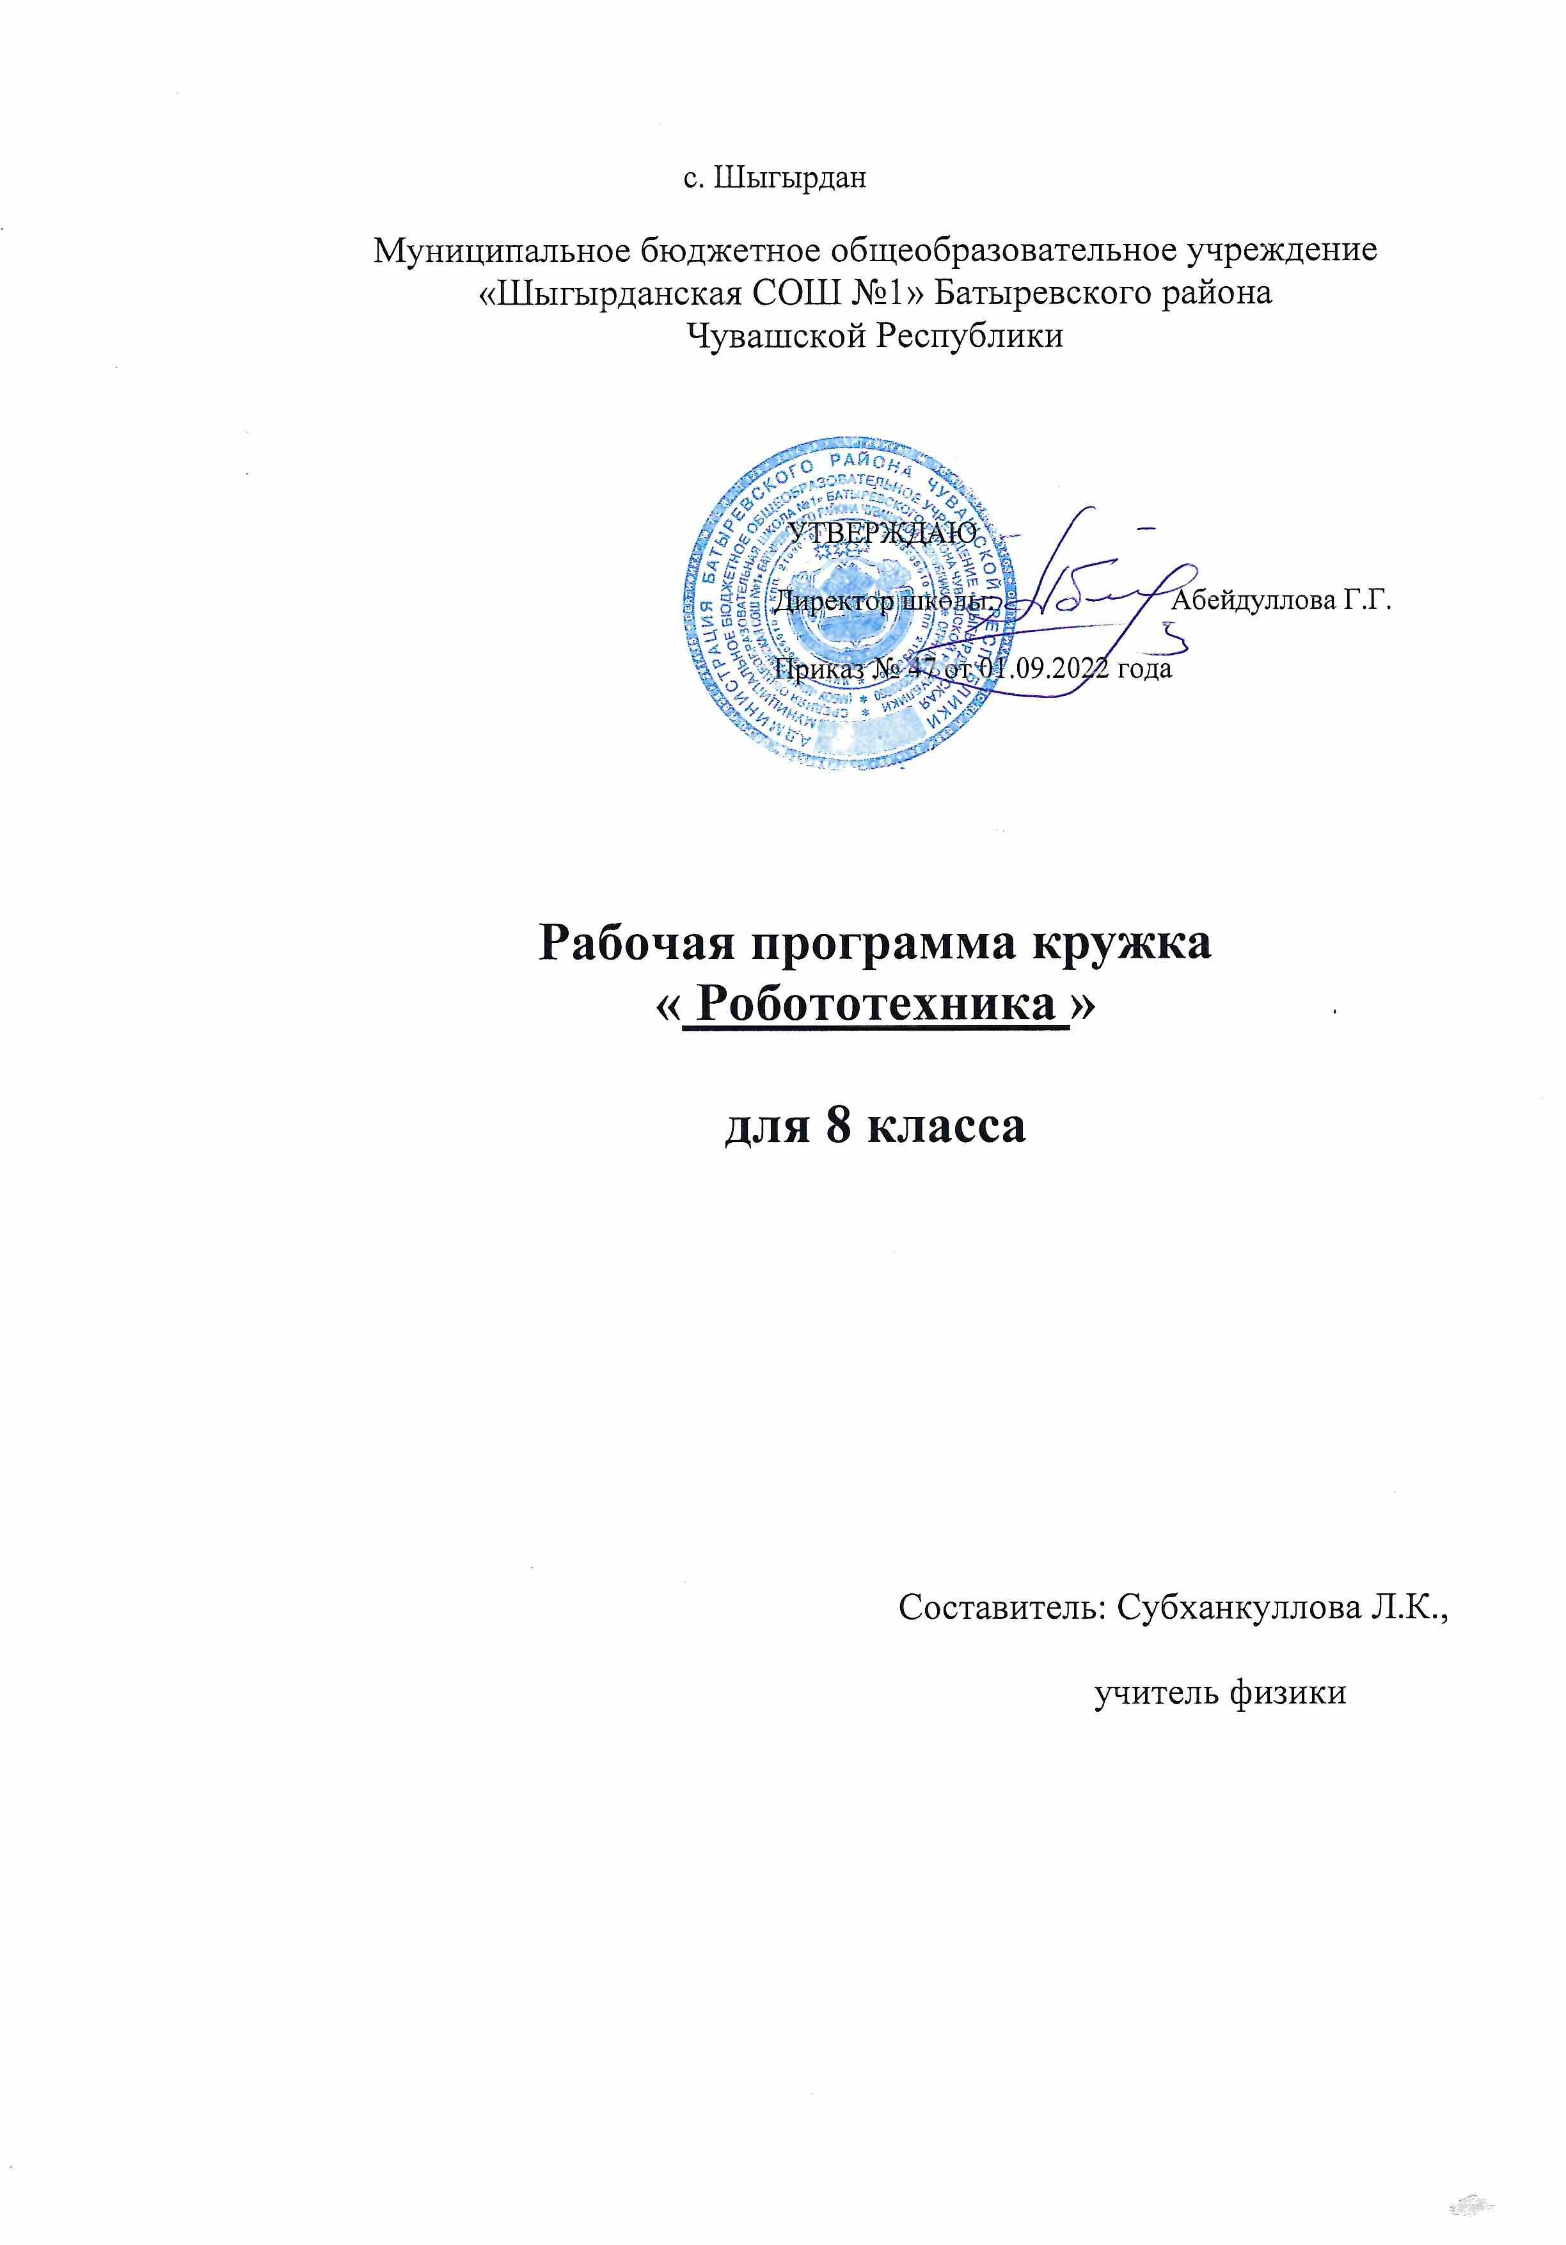

Пояснительная записка.
Робототехника является весьма перспективной областью для применения образовательных методик в процессе обучения за счет объединения в себе различных инженерных и естественнонаучных дисциплин. В результате такого подхода наблюдается рост эффективности восприятия информации в междисциплинарной области.
Педагогическая целесообразность этой программы заключается в том, что она является целостной и непрерывной в течении всего процесса обучения, и позволяет шаг за шагом раскрывать в себе творческие возможности. В процессе конструирования и программирования дети получат дополнительные знания в области физики, механики, электроники и информатики.
Дополнительная общеобразовательная (общеразвивающая) программа разработана на основе педагогического опыта автора-составителя программы по направлению «Робототехника VEX-IQ» (Костюк А.М.) и нормативно- правовой документации:
- Федеральный закон «Об образовании в Российской Федерации» № 273-ФЗ от 29.12.2012г.;
- Приказ Министерства образования и науки РФ от 09 ноября 2018 г.
№ 196 «Об утверждении порядка организации и осуществления образовательной деятельности по дополнительным общеобразовательным программам»
Концепция развития дополнительного образования детей (утверждена распоряжением Правительства РФ от 4 сентября 2014 г. № 1726-р);
Письмо Минобрнауки РФ от 18.11.2015 № 09-3242 «О направлении рекомендаций» (вместе с Методические рекомендации по проектированию дополнительных общеразвивающих программ);
Приказ Минпросвещения России от 03.09.2019 N 467 "Об утверждении Целевой модели развития региональных систем дополнительного образования детей"
Распоряжение Правительства РФ от 29.05.2015 №996-р «Об утверждении Стратегии развития воспитания в Российской Федерации на период до 2025 года» - Приложение к письму Департамента молодежной политики, воспитания и социальной поддержки детей Минобразования и науки России от 11.12.2006 г.
№ 06-1844 «О примерных требованиях к программам дополнительного образования»
Приказ министерства образования и науки РФ от 23 августа 2017г. №816
«Об утверждении Порядка применения организациями, осуществляющими образовательную деятельность электронного обучения, дистанционных образовательных программ». Федеральный закон «Об основных гарантиях прав ребенка в РФ от 24.07.98г. №124-ФЗ.

Направленность программы. Данная общеобразовательная общеразвивающая программа дополнительного образования детей имеет техническую направленность. Предполагает дополнительное образование детей в области конструкторско- технологического мышления.
Программа способствует подъѐму естественно научного мировоззрения и отвечает запросам различных социальных групп нашего общества, обеспечивает совершенствование процесса развития и воспитания детей.
Полученные знания позволят учащимся преодолеть психологическую инертность, позволять развить их творческую активность, способность сравнивать, анализировать, планировать, ставить внутренние цели, стремиться к успеху.
Уровень освоения программы – базовый.

Актуальность данной программы:
- необходимость вести работу в естественнонаучном направлении для создания базы, позволяющей повысить интерес к дисциплинам среднего звена (физике, биологии, технологии, информатике, геометрии);
- востребованность развития широкого кругозора школьника и формирования основ инженерного мышления;
- отсутствие предмета в школьных программах начального и среднего образования, обеспечивающего формирование у обучающихся конструкторских навыков и опыта программирования.
Цель программы: формирование интереса к техническим видам творчества, развитие конструктивного мышления средствами робототехники.

Отличительные особенности программы
Учащиеся изучают основы робототехники на базе образовательного конструктора VEX IQ, что даѐт им возможность создавать оригинальные модели, воплощать свои самые смелые конструкторские идеи, изучать язык программирования.
Образовательная программа «VEX IQ» позволяет не только обучить ребенка правильно моделировать и конструировать, но и подготовить обучающихся к планированию и проектированию разно-уровневых технических проектов и в дальнейшем осуществить осознанный выбор вида деятельности в техническом творчестве.

Цель и задачи программы.
Цель программы - развитие научно-технического и творческого потенциала личности ребенка путем организации его деятельности в процессе интеграции начального инженерно-технического конструирования и основ робототехники с использованием робототехнического образовательного конструктора VEX IQ.

Задачи:
Обучающие:
  - Ознакомить учащихся с ключевыми концепциями и терминологией;
  - Ознакомить учащихся с конструктивным и аппаратным обеспечением платформы VEX
IQ, с джойстиком, контроллером робота, а также их функ циями;
- Ознакомить учащихся с простыми механизмами, маятниками и соответствующей терминологией;
  - Сформировать основные понятия о робототехнических механизмах, их конструкциях;
  - Обучить учащихся проектированию и сборке устройств с цепной реакцией в соответствии с техническими требованиями таблицы;
- Ознакомить учащихся со сборкой и программированием базовой модели робота в соответствии с пошаговыми инструкциями.

Развивающие:
  - Развивать алгоритмическое мышление учащихся;
  - Развить у учащихся инженерное мышление, навыки конструирования, программирования;
  - Развить креативное мышление и пространственное воображение;
  - Развить мелкую моторику, внимательность, аккуратность;
  - Развить умение работать с дополнительной литературой, с журналами, с каталогами, в интернете (изучать и обрабатывать информацию).
  - Развить навыки аккуратности и внимательности.

Воспитательные:
  - Формировать навыки самостоятельного решения задач;
  - Воспитывать чувство самоконтроля;
  - Повысить мотивации учащихся к изобретательству;
  - Сформировать у учащихся стремление к получению качественного за конченного материала;
  - Сформировать навыки проектного мышления и работы в команде.

Предметные результаты освоения программы:
В результате освоения программы обучающийся будет знать:
  - Ключевые концепции и терминологии;
- Конструктивное и аппаратное обеспечение платформы VEX IQ, с джойстиком, контроллером робота, а также их функциями;
  - Простые механизмы, маятники и соответствующие терминологии;
  - Основные понятия о робототехнических механизмах, их конструкциях;
  - Проектирование и сборку устройств с цепной реакцией в соответствии с техническими требованиями таблицы;
  - Методы сборки и программирования базовой модели робота в соответствии с пошаговыми инструкциями.

Метапредметные результаты освоения программы:
Обучающиеся будут:
- Уметь инженерно мыслить, конструировать, программировать и
эффективно создавать роботов;
  - Уметь креативно мыслить и будет развито пространственное воображение;
  - У обучающихся будет развита мелкая моторика, внимательность, акку ратность;
  - Уметь работать с дополнительной литературой, с журналами, с каталогами, в интернете (изучать и обрабатывать информацию).
  - Уметь программировать.
- Ставить новые учебные задачи в сотрудничестве с учителем;
- Выбирать действия в соответствии с поставленной задачей и условиями еѐ реализации;
- Умение выполнять учебные действия в устной форме;
- Использовать речь для регуляции своего действия;
- Адекватно воспринимать предложения учителей, товарищей, родителей и других людей по исправлению допущенных ошибок;
- Выделять и формулировать то, что уже усвоено и что еще нужно усвоить, определять качество и уровня усвоения;

Личностные результаты освоения программы:
Результаты развития обучающихся:
  - умение создавать и поддерживать индивидуальную информационную среду, обеспечивать защиту значимой информации и личную информационную безопасность, развитие чувства личной ответственности за качество окружающей информационной среды;
  - приобретение опыта использования информационных ресурсов общества и электронных средств связи в учебной и практической деятельности;
- умение осуществлять совместную информационную деятельность, в частности при выполнении учебных проектов;
- повышение своего образовательного уровня и уровня готовности
к продолжению обучения с использованием ИКТ.
У обучающихся будут сформированы:
- активность, дисциплинированность и наблюдательность;
  - взаимоуважение, самоуважение;
  - мотивация к изобретательству;
  - стремление к получению качественного законченного материала;
  - навыки проектного мышления и работы в команде.

Формы организации учебных занятий.
Программа предоставляет обучающимся возможность освоения учебного содержания занятий с учетом их уровней общего развития, способностей, мотивации. В рамках программы предполагается реализация параллельных процессов освоения содержания программы на разных уровнях доступности и степени сложности, с опорой на диагностику стартовых возможностей каждого из участников. Содержание, предлагаемые задания и задачи, предметный материал программы дополнительного образования детей организованы в соответствии с базовым уровнем сложности. Программа предполагает проведение занятий по следующим формам:
- практикум;
- урок-консультация;
- урок-соревнование;
- выставка, презентация;

Режим занятий
Программа рассчитана для 8 классов.
Возраст обучающихся – 14- 15 лет.
Продолжительность занятий – 1 час (по 40 минут)

Учебно-тематический план
№ | Тема |  | Всего  часов | В том числе, час:
№ |  |  | Всего  часов | теория | практика
1. Вводное занятие STEM. Робототехника и инженерия.
1. |  | Вводное занятие STEM. Робототехника и  инженерия. | 1 | 1 | -
 |  | Итого: | 1 | 1 | -
2. Знакомство с образовательным конструктором VEX IQ (детали,способы соединения)
1 |  | Техника безопасности. Технологии. Ресурсы. Продукты. Эффективность. | 1 | 1 | -
2 |  | Система. Модель. Конструирование VEX IQ. Способы соединения. | 2 | 1 | 1
3 |  | Измерения. Создание и использование  измерительных приборов. | 1 | 0,5 | 0,5
4 |  | Скорость. Ускорение. Силы. | 1 | 0,5 | 0,5
5 |  | Энергия. | 2 | 1 | 1
6 |  | Обеспечение жесткости и прочности создаваемых конструкций. | 2 | 1 | 1
7 |  | Устойчивость. | 1 | 0,5 | 05
8 |  | Колесо. | 1 | 0,5 | 0,5
 |  | Итого: | 11 | 6 | 5
3. Простые механизмы и движение.
1 | Основной принцип механики. Наклонная плоскость. |  | 1 | 1 | -
2 | Клин. |  | 1 | 1 | -
3 | Рычаг первого рода. Рычаг второго и третьего родов. |  | 2 | 1 | 1
4 | Зубчатая передача. |  | 1 | 1 | -
5 | Редуктор, мультиплексор. |  | 1 | 1 | -
6 | Ременная передача. |  | 2 | 1 | 1
7 | Цепная передача. |  | 2 | 1 | 1
8 | Соревнование. |  | 1 |  | 1
 | Итого: |  | 11 | 7 | 4
4. Виды алгоритмов. Программирование виртуального робота. Изучение датчиков
1 | Среда RobotC и утилита VexOS Utility. Робот. Элементы робота. |  | 1 | 0,5 | 0,5
2 | Основные элементы С: переменные, массивы функции. |  | 1 | 0,5 | 0,5
4 | Датчик касания. Датчик расстояния. Датчик цвета. |  | 2 | 1 | 1
3 | Конструкция полноприводного робота VEX IQ, программирование его вращательного и поступательного движения. Декомпозиция. Движение робота в лабиринте «вслепую». |  | 2 | 1 | 1
4 | Циклы в С. Движение робота при помощи бесконечного цикла. |  | 1 | 0,5 | 0,5
5 | Ветвления в С. Пульт дистанционного управления VEX IQ. Сравнение эффективности полного, переднего и заднего приводов. |  | 1 | 1 | -
6 | Взаимодействие «стиков» пульта дистанционного управления. |  | 1 | 0,5 | 0,5
7 | Манипулирование объектами. Схват. |  | 2 | - | 2
 | Итого: |  | 11 | 6 | 5
Итого | 34 |  | 34 | 19 | 15

Содержание программы
Раздел 1. Вводное занятие. STEM. Робототехника и инженерия.
Теория: ученики будут называть, и характеризировать актуальные и
перспективные информационные технологии, характеризировать профессии в сфере информационных технологий; получат представление о роботизированных устройствах и их использовании на производстве и в научных исследованиях.
Раздел 2. Знакомство с образовательтельным конструктором Vex IQ (детали, способы соединения).
Теория: ученики научатся анализировать устройство изделия: выделять
детали, их форму, определять взаимное расположение, виды соединения деталей.
Практика: решать простейшие задачи конструктивного характера по изменению вида и способа соединения деталей.
Раздел 3.Тема: Простые механизмы и движение.
Теория: учащиеся ознакомятся с простыми механизмами, маятниками и соответствующей терминологией; изучат основные понятия (центр тяжести, трение, крутящий момент, скорость, мощность) необходимые для проектирования роботов и робототехнических систем; научатся делать анализ объектов с выделением существенных и несущественных признаков.
Практика. Ученики научатся проводить оценку и испытание полученного продукта; анализировать возможные технологические решения, определять их достоинства и недостатки в контексте заданной ситуации.
Тема: Испытание установки «цепная реакция»
Теория: ученики научатся планировать несложные исследования объектов и процессов внешнего мира.
Практика: учащиеся научатся решать простейшие задачи конструктивного характера по изменению вида и способа соединения деталей. Выполнение учениками проектирования и сборки устройства с цепной реакцией.
4 раздел. Виды алгоритмов. Программирование виртуального робота. Изучение датчиков.
Тема 4.1. Виды алгоритмов.
Теория: Изучение видов алгоритмов: линейный, ветвящийся, циклический.
Практика: Составление блок-схем.
Тема 4.2. Датчик касания.
Теория: Изучение строения и свойств датчика касания.
Практика: Программирование датчика касания в виртуальном мире.
Тема 4.3. Датчик расстояния.
Теория: Изучение строения и свойств датчика расстояния.
Практика: Программирование датчика расстояния в виртуальном мире.
Тема 4.4. Датчик цвета.
Теория: Изучение строения и свойств датчика цвета.
Практика: Программирование датчика цвета в виртуальном мире.
Раздел №5. Мой первый робот. Тема 5.1. Ходовая часть.
Практика: учащиеся научатся решать задачи конструктивного характера и собирать базовую модель робота в соответствии с пошаговыми инструкциями.
Тема 5.2. Автопилот.
Практика: учащиеся научатся решать задачи конструктивного характера и собирать базовую модель робота в соответствии с пошаговыми инструкциями.
Тема 5.3. Программирование автопилота. Простые движения. Датчик расстояния. Прохождение лабиринта.
Теория: учащиеся ознакомятся с принципами работы в среде программирования RobotC, видами алгоритмов, изучат устройство работы датчика рассто яния.
Практика: учащиеся научатся строить программы для прохождения лабиринта Автопилотом, с использованием датчика расстояния.
Список используемой литературы.
Для педагога:
1.) Каширин. Д.А Основы робототехники VEX IQ. Учебно-методическое пособие для учителя. ФГОС/ Д.А. Каширин, Н.Д. Федорова. – М : Издательство «Экзамен», 2016.-136 с.
2) Ермишин К.В. «Методические рекомендации для преподавателя: образовательный робототехнический модуль (базовый уровень): 12-15 лет», М: Издательство «Экзамен», 2015.
Горнов О.А. «Основы робототехники и программирование с VEX EDR», М: Издательство «Экзамен», 2016.
Список литературы для учащихся (учащихся и родителей):
1)Каширин. Д.А Основы робототехники VEX IQ. Учебно- методическое пособие для учителя. ФГОС/ Д.А. Каширин, Н.Д. Федорова. – М: Издательство «Экзамен», 2016.-184 с.
2) Мацаль И.И. Основы робототехники VEX IQ. Учебно- методическоепособие для учителя. ФГОС/ И.И Мацаль, А.А. Нагорный . – М : Издательство «Экзамен», 2016.-144 с.
3) Каширин Д.А., Федорова Н.Д. «Основы робототехники VEX IQ. Учебное пособие для учителя. ФГОС, М: Издательство «Экзамен», 2016
Интернет ресурсы
http://www.vexiq.com – сайт VEX IQ.
http://www.vexiq.com/curriculum - учебные материалы VEX IQ.
http://vex.examen-technolab.ru/build-instructions_iq - инструкции по сборке VEX IQ.
http://www.youtube.com/user/vexroboticstv - видео VEX IQ.
http://www.vexiqforum.com – форум VEX IQ.
http://vex.examen-technolab.ru/vexiq/obnovlenie_po - обновление VEX IQ(прошивка).
http://vex.examen-technolab.ru/programmnoe_obespechenie_iq- информация по программному обеспечению VEX IQ.
http://vex.examen-technolab.ru – VEX Robotics в России.

